Приднестровский государственный университет им. Т. Г. Шевченко

Физико-математический факультет

Кафедра прикладной математики и информатики

**Отчет по лабораторной работе № 5**

***«Обработка одномерных массивов»***

Дисциплина «Системы программирования»

**Выполнил(а):**

*студент(ка) 103 гр.*

*__Плотян Анастасия Валерьевна_*

*Ф.И.О.*

**Проверила:**

*ст. преподаватель*

*кафедры ПМиИ*

*Калинкова Е.В.*

___________________

Тирасполь, 2023

**1. Цель работы**

Формирование практических навыков составления программ на обработку одномерных числовых массивов на языке C#.

**2. Задания**

**Задание 1.4**

**Постановка задачи:**

Составить программу для решения задачи: «Заполнить массив десятью первыми членами геометрической прогрессии с известным первым членом прогрессии a и ее знаменателем q. Вывести массив на экран».

**Текст программы:**

using System;

class Program

{

static void Main()

{

int a, q;

Console.WriteLine("Введите a: ");

a = Convert.ToInt32(Console.ReadLine());

Console.WriteLine("Введите q: ");

q = Convert.ToInt32(Console.ReadLine());

Console.WriteLine("Элементы массива: ");

int[] arr = new int[10];

for (int i = 0; i < arr.Length; i++)

{

arr[i] = a;

Console.Write("{0} ", arr[i]);

a *= q;

}

Console.ReadLine();

}

}

**Результат работы программы:**

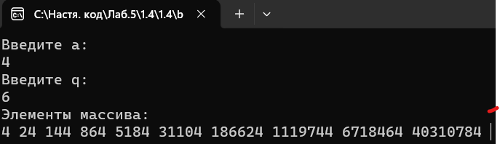

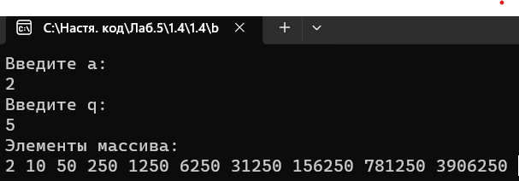

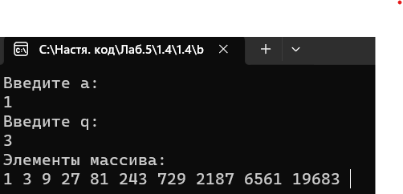

**Задание 2.4**

**Постановка задачи:**

Составить программу для решения задачи: «Заполнить массив целых чисел из n элементов с клавиатуры. Найти сумму отрицательных элементов, значения которых кратны 5. Подсчитать количество двузначных чисел. Определить, есть ли в данном массиве положительные элементы, кратные 7. Найти индекс первого положительного четного элемента массива. В случае отсутствия искомых элементов вывести соответствующее сообщение».

**Текст программы:**

using System;

class Program

{

static void Main()

{

int n, i, k2 = 0, s1 = 0, k=0, t=0, j=0;

Console.WriteLine("Введите количество элементов");

n = Convert.ToInt32(Console.ReadLine());

int[] arr = new int[n];

Console.WriteLine("Введите элементы массива");

for (i = 0; i < n; i++)

{

arr[i] = Convert.ToInt32(Console.ReadLine());

}

for (i = 0; i < n; i++)

{

if (arr[i] < 0 && arr[i] % 5 == 0)

{

s1 += arr[i];

}

if (arr[i] > 9 && arr[i] < 100 || arr[i] > -100 && arr[i] < -9)

{

k++;

}

if (arr[i] > 0 && arr[i] % 7 == 0)

{

k2++;

}

if (t == 0 && arr[i] > 0 && (arr[i] % 2 == 0))

{

j = i;

t++;

}

}

if (s1 == 0)

Console.WriteLine("Нет отр. эл. кр. 5 ");

else

Console.WriteLine("Сумма отр. эл. кр. 5: " + s1);

if (k == 0)

Console.WriteLine("Нет двузначных чисел: ");

else

Console.WriteLine("Кол-во двузначных чисел: " + k);

if (k2 > 0)

Console.WriteLine("Есть пол. элементы кр. 7 ");

else

Console.WriteLine("Нет пол. этементов кр. 7");

if (t == 0)

Console.WriteLine("Нет пол. чет. эл.");

else

Console.WriteLine("Индекс первого чет. пол. эл.: " + j);

}

}

**Результат работы программы:**

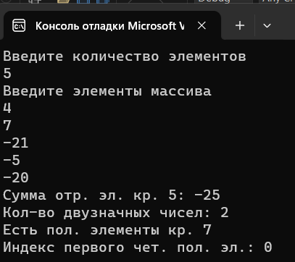

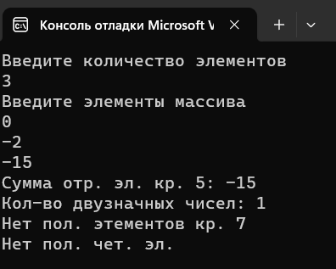

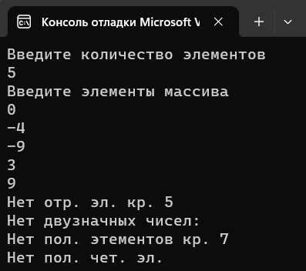

**Задание 3.4**

**Постановка задачи:**

Составить программу для решения задачи: «Заполнить массив целых чисел из n элементов с клавиатуры. Заменить все элементы, равные максимальному, на противоположные.».

**Текст программы:**

using System;

class Program

{

static void Main()

{

int n, i;

Console.WriteLine("Введите количество элементов");

n = Convert.ToInt32(Console.ReadLine());

int[] array = new int[n];

Console.WriteLine("Введите элементы массива");

for (i = 0; i < array.Length; i++)

{

array[i] = Convert.ToInt32(Console.ReadLine());

}

Console.WriteLine("Измененный масив: ");

int max = array[0];

for (i = 0; i < array.Length; i++)

{

if (array[i] >= max)

max = array[i];

}

for (i=0; i < array.Length; i++)

{

if (array[i] == max)

{

array[i] = -max;

}

Console.Write(" " + array[i]);

}

Console.ReadLine();

}

}

**Результат работы программы:**

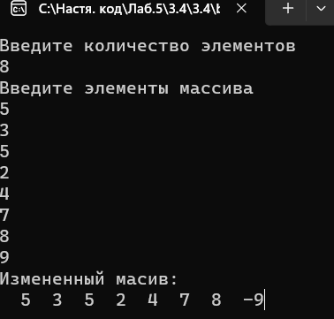

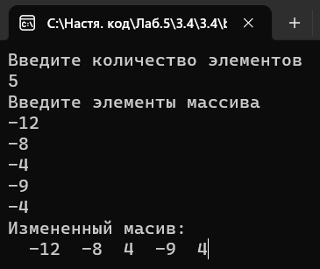

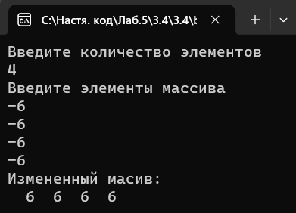

**Задание 4.4**

**Постановка задачи:**

Составить программу для решения задачи: «Заполнить массив из n элементов случайными целыми числами из диапазона [a, b]. Заменить максимальный по модулю элемент массива последним элементом. Если таких элементов несколько, заменить элемент с наименьшим индексом».

**Текст программы:**

using System;

class Program

{

static void Main()

{

int n, i, a, b;

Random rand = new Random();

Console.WriteLine("Введите количество элементов массива");

n = Convert.ToInt32(Console.ReadLine());

Console.Write("Введите диапазон [a ; b]: \na = ");

a = Convert.ToInt32(Console.ReadLine());

Console.Write("b = ");

b = Convert.ToInt32(Console.ReadLine());

int[] arr = new int[n];

Console.WriteLine("Исходный массив:");

for (i = 0; i < arr.Length; i++)

{

arr[i] = rand.Next(a, b + 1);

Console.Write(" " + arr[i]);

}

int max = arr[0];

for (i = 0; i < arr.Length; i++)

{

if (Math.Abs(arr[i]) > Math.Abs(max))

max = arr[i];

}

Console.WriteLine("\nПреобразованный массив:");

for (i = 0; i < arr.Length; i++)

{

if (arr[i] == max)

{

arr[i] = arr[arr.Length - 1];

break;

}

}

for (i = 0; i < arr.Length; i++)

{

Console.Write(" " + arr[i]);

}

Console.ReadLine();

}

}

**Результат работы программы:**

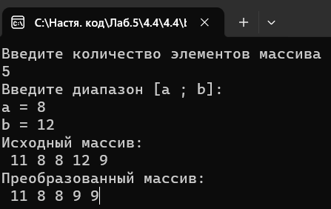

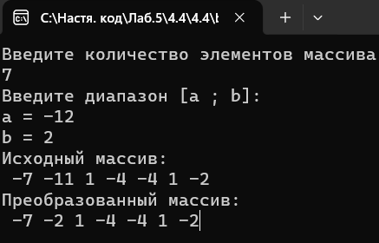

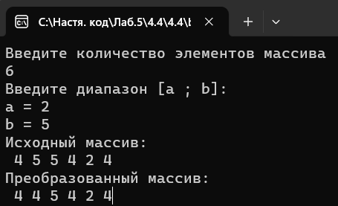

**Задание 5.4**

**Постановка задачи:**

Составить программу для решения задачи: «Заполнить массив целых чисел из n элементов с клавиатуры. Переписать в другой массив из данного сначала все элементы, меньшие среднего арифметического значения элементов исходного массива, затем все остальные элементы, сохранив порядок их следования».

**Текст программы:**

using System;

class Program

{

static void Main()

{

int n, i;

double sr = 0;

Console.WriteLine("Введите количество элементов");

n = Convert.ToInt32(Console.ReadLine());

int[] arr = new int[n];

int[] arr2 = new int[n];

Console.WriteLine("Введите элементы массива");

for (i = 0; i < arr.Length; i++)

{

arr[i] = Convert.ToInt32(Console.ReadLine());

}

for (i = 0; i < arr.Length; i++)

{

sr += arr[i];

}

sr /= n;

Console.WriteLine("Измененный массив: ");

int k = 0;

for (i = 0; i < arr.Length; i++)

{

if (arr[i] < sr)

{

arr2[k] = arr[i];

k++;

}

}

for (i = 0; i < arr.Length; i++)

{

if (arr[i] >= sr)

{

arr2[k] = arr[i];

k++;

}

}

Console.WriteLine(" " + string.Join(",", arr2));

Console.ReadLine();

}

}

**Результат работы программы:**

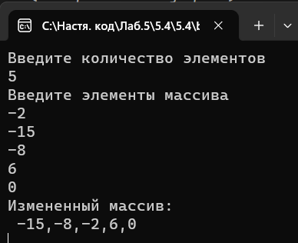 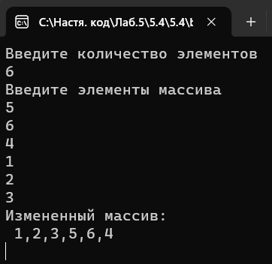

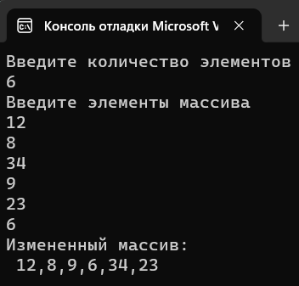

**Задание 1.7-4**

**Постановка задачи:**

Составить программу для решения задачи: «Написать программу для сортировки массива по неубыванию простым выбором. Идея метода следующая. В массиве ищется наименьший элемент и меняется местами с первым, затем наименьший среди оставшихся меняется местами со вторым и так далее».

**Текст программы:**

using System;

class Program

{

static void Main()

{

int j, i, n, imin, t;

Console.WriteLine("Введите количество элементов");

n = Convert.ToInt32(Console.ReadLine());

int[] arr = new int[n];

Console.WriteLine("Введите элементы массива");

for (i = 0; i < arr.Length; i++)

{

arr[i] = Convert.ToInt32(Console.ReadLine());

}

for (i = 0; i < arr.Length - 1; i++)

{

imin = i;

for (j = i; j < arr.Length; j++)

{

if (arr[j] < arr[imin])

imin = j;

}

t = arr[i];

arr[i] = arr[imin];

arr[imin] = t;

}

Console.WriteLine("Измененный массив: ");

for (i = 0; i < arr.Length; i++)

{

Console.WriteLine(arr[i]);

}

}

}

**Результат работы программы:**

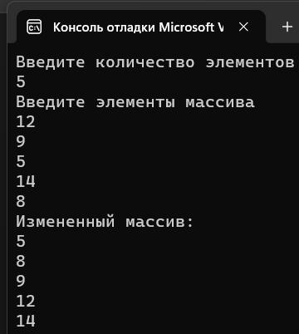 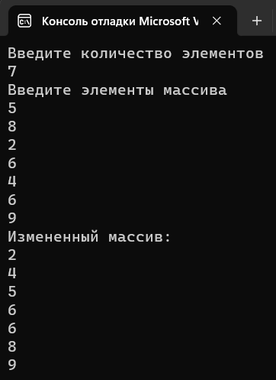

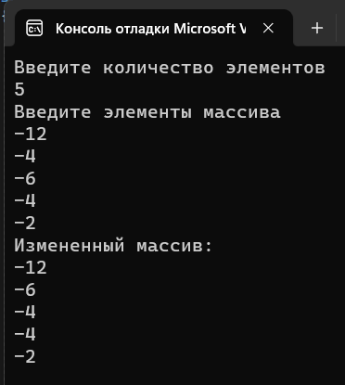

**Вывод:** Научилась составлять программы на обработку одномерных числовых массивов.